东 莞 理 工 学 院

本 科 毕 业 设 计

**毕业设计题目：xxxx设计与实现**

**学生姓名：张三**

**学 号：xxxx**

**学 院：计算机科学与技术学院（软件学院、网络空间安全学院）**

**专业班级：2021级软件工程1班**

**指导教师姓名及职称：xxxx 副教授**

**起止时间： 2024 年 12 月—— 2025 年 5 月**

**摘 要**

提示：摘要要点如下：

第一部分：系统所依赖的背景；

第二部分：描述开发了什么系统，解决当前背景下什么问题

第三部分：系统实现了XXX，YYY，ZZZ等功能，有何亮点特色

第四部分：软件（算法模型）测试结果怎样？是否符合预期？

摘要总长度约600-700字（大约控制1页内）

中文摘要: 宋体，四号，行距固定值24磅 首行缩进2字符，“摘要”两个字四号宋体加粗，两个字之间空1个中文字符。

摘要后空一行顶格写关键词。中文关键词：3-5个，中文关键词用顿号隔开

**关键字 XXX、XXX、XXX、XXX**

提示：关键字应该具有代表性，建议在3-5个

**Abstract**

英文摘要：Times New Roman，行距固定值24磅

**Keywords** XXX, XXX, XXX, XXX

关键字间用英文逗号隔开

目 录

第1章 绪论 1

1.1项目背景与意义 1

1.2论文的章节安排 1

第2章 相关技术和开发环境 2

2.1 相关技术 2

2.2 开发环境 2

第3章 系统分析 3

3.1 可行性研究 3

3.2 系统需求分析 3

第4章 概要设计 4

4.1 系统设计 4

第5章 详细设计 5

第6章 系统实现 6

第7章 系统测试 7

7.1 测试环境 7

7.2 测试策略和方法 7

7.3 测试内容和步骤 7

7.3测试结果及分析 7

第8章 总结与展望 8

参考文献 9

致谢 10

**1.本模板仅仅是一个示意，不是要求每个同学的目录，都要写得一样。**

**例如你是做算法与模型的，或者做网络设计的，结构就与此不同**

**2. 目录应在最后才生成，页码才正确！往后修订，页码发生变化，应最后重新更新页码！**

# 第1章 绪论

**1.1项目背景与意义**

随着互联网技术的飞速发展和大数据时代的到来，数据量呈现爆炸式增长，用户对网络服务的响应速度和可用性要求也越来越高。在大规模分布式系统中，频繁访问数据库获取相同数据会导致数据库负载过高，影响整体系统性能。传统的单体应用架构和关系型数据库在面对海量并发请求时，往往暴露出性能瓶颈，难以满足现代应用的需求。为了提升系统性能、降低后端负载、改善用户体验，缓存技术应运而生，并成为大型分布式系统中不可或缺的关键组件。

最初的缓存主要以本地缓存的形式存在，将热点数据存储在应用服务器的内存中，以加速数据访问。然而，本地缓存存在诸多局限性，例如缓存容量受单机内存限制、缓存数据无法在多台服务器间共享、存在数据一致性问题以及单点故障风险等。

为了克服本地缓存的缺点，传统分布式缓存系统如Redis和Memcached应运而生。这些系统将数据分散存储在多台独立的缓存服务器上，形成一个逻辑上统一的缓存集群。它们突破了单机内存容量的限制，能够存储海量数据，通过数据冗余和节点扩展提高了系统的可用性和可伸缩性。然而，这些独立部署的缓存系统也带来了新的挑战：额外的服务器部署和运维成本、网络通信开销增加，以及在高并发场景下可能出现的缓存击穿、缓存穿透和缓存雪崩等问题。

面对这些挑战，一种轻量级的嵌入式分布式缓存方案开始受到关注。这种方案将缓存功能直接集成到应用程序中，无需额外部署独立的缓存服务器，同时通过创新的设计解决了传统分布式缓存面临的多种问题。这类嵌入式分布式缓存专注于解决高频访问固定数据的场景，如热点快讯、静态资源文件等，这些数据的特点是一旦生成就很少或不会发生变化，但访问频率极高。通过"只增不删改"的设计理念，这类缓存在保证高性能的同时，巧妙地解决了分布式系统中的一致性难题。

**1.2论文的章节安排**

正文格式：宋体小四，数字和英文均为Times New Roman；首行缩进2个字符；行距20磅。

通常在第一二章，会有些地方需要引用文献，应该使用方括号上标来引用参考文献，例如引用第4条参考文献，写法应该是这样的[4]。再给出第二例子：孙丽芳[2]提出了QQ空间对大学生价值观的导向。

注意这类引用标记的两种使用方法：

1. 如果放在句末，应该置于句号之前（代表对这个句子的引用）。
2. 也可把引用标记放在作者名字之后（代表引用该作者的文献）。

在此，特别提出一点，请看上面这两行的括号，是中文括号。值得注意的是，在标点符号的使用方面，建议尽量使用中文标点，并且全文统一风格！例如成对的括号、成对的双引号、破折号、句号、逗号等，尽量使用中文标点。它们都用对应的英文标点（其主要特征是半角字符，例如英文句号是半角的句点），应避免使用。

# 第2章 相关技术和开发环境

**2.1 相关技术**

本节讲述表格及图片的规范。

**2.2 开发环境**

所有的表都要有表号、表题，表题5号字体黑体居中，必须位于表上方。

表应在软件内绘制（表格清晰），表格不应是来源于其他地方的截图！

表中文本：小五宋体，数字和英文Times New Roman，单倍行距

表格内不应该太松散（即不能留过多空白地带，可通过调整段前段后距离以及单元格上下左右边距来进行调整）

图号按章节编号，如表1-1、表2-4。第一个数字代表第几章，第二个数字代表当前章节内的第几个表。例如第一章内第4个表，应写“表1-4”，又如第五章内的第3个表，应该写“表5-3”。

表格要在正文中要被引用！通常会解释表的内容。下面是例子。

表2-1展示了系统所需的开发环境。

表2-1 系统所需开发环境表

|  |  |
| --- | --- |
| 操作系统 | Windows10 |
| 开发工具 | IntelliJ IDEA |
| Java环境 | JDK8，Maven3.6.1 |
| 数据库 | Mysql 8.0.19 |
| 服务器 | Tomcat 9.0.31 |

所有的图都要有图号、图题，图题5号字体黑体居中，位于图下方。

图片应该尽量全部自己绘制（图片应保证清晰，图中文本应接近5号字体，应该能清晰显示）。流程图、类推、用例图、软件结构图、系统框架图等应用visio画出。

图号按章节编号，如图1-1、图1-2、图2-1。第一个数字代表第几章，第二个数字代表当前章节内的第几个图。例如第一章内第4个图，应写“图1-4”，又如第五章内的第3个图，应该写“图5-3”。

图片要在正文中要被引用！通常会解释图的内容。

图表引用及各自标题放置位置如图2-1所示。

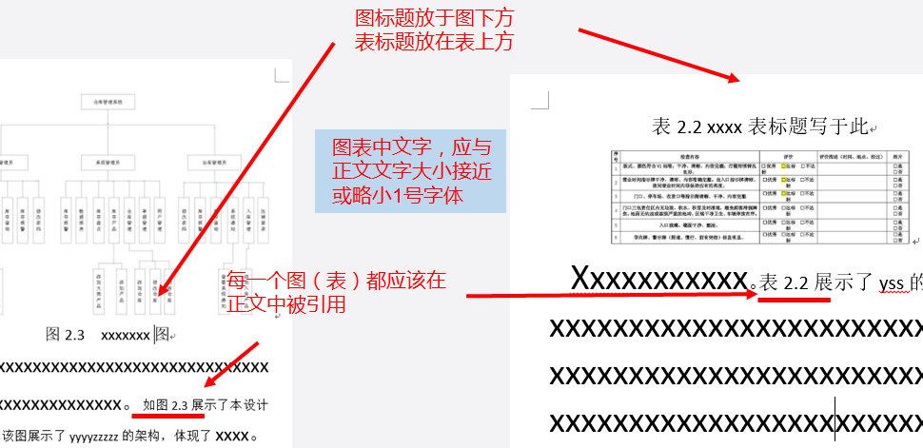

图2-1 图表引用及各自标题放置位置示意图

关于图片，有些补充说明如下

1.图形大小应适应文档版面，不能超出文档版面的边界。

2.图形的内容应饱满、位置适中，图形中不应留有大量空白区域。

3.图形中的文字、字符、以及图形符号要清晰可见，应避免相互遮挡覆盖。

4.图形中文字的字体（如宋体、仿宋等）、格式（如加粗、斜体等）、大小和颜色等应与图片相适应并尽量保持前后一致。图形中线条的粗细和颜色，以及箭头的形状（标准图形符号有要求的除外）应与图片相适应并尽量保持前后一致。

5.在画图时应避免使用不同工具画同一类图，以保证图形前后风格一致。不同大类的图可以使用不同工具，但应尽量保证风格一致（要求见4）。

6.在画图时应使用软件工程规范中的标准图形符号，避免使用错误的及非标准的符号。如果画图工具本身不支持的除外。

**解析：以往有些同学流程图的图框形状错误！时序图、类图不规范！**

7.图形所表示的内容应与文字描述一致，应能最大程度地以图形化的方式表达思想，应避免图形与文字描述不一致或与文字描述无关。

总的来说，要求图片清晰准确、符号规范、全文风格一致。

公式：类似图和表，要求使用编辑器编辑，且右侧有标号，文中有引用。

**第3章 系统分析**

**3.1 可行性研究**

新的一章，要从一个新的页面开始（上一页可能会留下较多空白），但是其他情况下，全文中的文字应尽量保持比较紧凑的篇章结构。

图3-1展示了3种段落构建中应尽量避免的情况。图3-1左侧的例子，显示的是页末留下了过大的空间（其产生原因是下一页的图过大），这种情况下应该将下一页的部分文字上移，用于填补过大的空白区间。

图3-1中间的例子，以及图3-1右侧的例子，展示了另外两种不够美观的格式样例。这两种情况，不是必须修订。但是，若可以通过微小的词句调整，避免这两种情况，会使得版面整体更加美观。

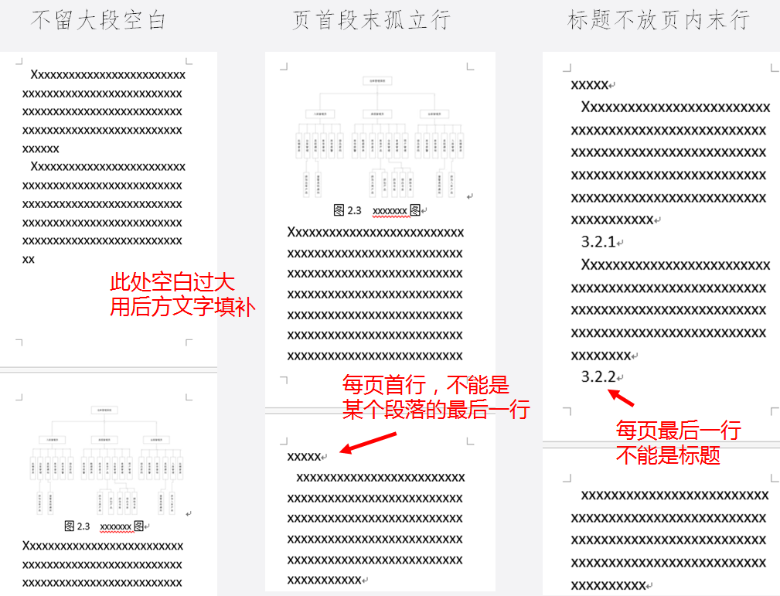

图3-1 几种段落中应避免的情况

**3.2 系统需求分析**

需求分析。

**第4章 概要设计**

**4.1 关于毕业设计的内容**

如果是做软件系统，通常会包括需求分析、概要设计、详细设计。

需求分析：提供完整的功能需求、辅助必要的用例图；进行业务流程分析、提供必要的流程图；分析系统的数据需求，提供必要的数据流图。

概要设计：介绍系统的体系结构，并提供系统的体系结构图；介绍系统的总体结构，并提供系统的总体模块图；从数据的视角，介绍数据库的设计，要求有实体集及属性设计、联系集及属性设计、E-R图(概念建模)设计、数据字典设计，并提供必要的实体属性图、ER图。

详细设计：对功能模块进行详细设计，并提供必要的功能时序图；关系模型(逻辑建模)设计；关系表的设计；模块的接口设计等。

你可以提供这些内容来展现你的毕业设计的工作量。

如果是做算法，模型、网络架构类，你可以按照你自己的想法，重新组织章节内容，而不是像这个模板一样的章节标题。

无论写什么题材，都是围绕背景、功能（算法、设计）、具体设计过程、实施过程、实验仿真、展现结果等内容进行阐述。

**第5章 详细设计**

关于毕业设计的亮点：建议每一份毕业设计都应阐述完成该项目中亮点、难点。这些内容，应该是安插在你的行文中，例如需求分析中考虑什么与众不同的特殊的内容，技术上使用的什么新技术，有什么难点。算法类，也可以比较深入地讲讲实现原理等。

工作量：毕业设计应该具有较丰富的功能或内容，应体现在你对软件或设计的需求的深入理解，尽量思考一些更贴近现实的场景及功能。辅之以一定的亮点，来展现你的毕业设计的特殊性与创新性。

字数篇幅的要求：总体按教务处规定，本科毕业设计总字数可控制15000字以内。由于存在一些图片，正常篇幅控制30-40页左右就已经较为丰富。

**第6章 系统实现**

提供模块实现的界面截图及必要核心代码。

毕业设计中，必须展示部分软件截图，运行结果截图。

毕业设计中，代码的展示不是必须的。但是建议仅仅展示一小部分核心代码，或者是技术难点的代码。你不一定要照抄你的代码，也可以用伪代码展现总体思路，形式多样。

注意不要大篇幅地展示代码（可分2-3段，合计展示代码总量40-50行），应该注重展示中有注解以告诉他人你为何展示这一段，它完成什么功能，有什么难点或者亮点。

如若粘贴代码，注意代码应该使用较小字体：五号字体，行距固定17磅。

代码不能用截图！但可采用放置一个框，将代码框起来（更美观）。

示例 （使用一种好看的字体，代码建议使用：Consolas字体，见下面）

int Partition(int r[], int low, int high)

{ int i=low, j=high;

while (i<j)

{ while(i<j && r[i]<=r[j]) j--;

if (i<j)

{ int temp=r[i];r[i]=r[j];r[j]=temp; i++; }

while(i<j && r[i]<=r[j]) i++;

if (i<j)

{ int temp=r[i];r[i]=r[j];r[j]=temp; j--; }

}

return i;

}

**第7章 系统测试**

## 7.1 测试环境

完成软件系统的毕业设计，可以按照软件测试的基本原则，对测试这一块进行阐述

完成算法类的毕业设计，可以写相关实验，展示图表，体现算法性能、算法对比等。

## 7.2 测试策略和方法

## 7.3 测试内容和步骤

## 7.3测试结果及分析

**第8章 总结与展望**

最后一对你所做的工作进行总结，并对未来进行展望（一般2-3页）

**行文风格：**这里讲述毕业设计撰写中最重要一条原则：

**全文统一风格。**

包括以下种种：

（1）全文标点符号用中文，需要统一风格

（2）图片规范化内容，需要统一风格

（3）图的标注、表的标注、公式标注，需要统一风格

（4）参考文献内包括文字样式及标点，需要统一风格

（5）段落间距，需要统一风格

（6）全文字体，需要统一风格

（7）其他出现的各类未描述的情况，尽量统一风格

**参考文献**

**基本要求：（1）参考文献应该严格按照指定格式书写；（2）参考文献在正文中一定要有引用；（3）建议10-15条；（4）参考文献条目格式：固定行距18磅；宋体，五号，数字英文Times New Roman字体。**

**参考文献规范：（请严格执行）**

参考文献的著录均应符合国家有关标准（按GB7714—87《文后参考文献著录格式》执行）。参考文献的序号左顶格[1]，[2]，[3]。按照你的文献的类型（期刊论文、会议论文、专著书籍、标准等类别），论文引用格式也不一样。不同类型格式如下。

[序号] 期刊作者．题名[J]．刊名．出版年，卷(期):起止页码．

[序号] 专著作者．书名[M]．版次(第一版可略)．出版社，出版年:起止页码．

[序号] 会议作者．题名[C]．会议论文集名．出版社，会议地址，出版年:起止页码．

[序号] 学位论文作者．题名[D]．保存地点：保存单位，年份．

[序号] 专利所有者．专利文献题名[P]．国别：专利号．发布日期．

[序号] 标准编号，标准名称[S]．出版者，出版年．

[序号] 报纸作者．题名[N]．报纸名，出版日期(版次)．

[序号] 报告作者．题名[R]．报告地：报告会主办单位，年份．

[序号] 电子文献作者．题名〔电子文献及载体类型标识〕．文献出处，日期．

以上，部分出版社、地址等，若是在难以查实可忽略。但其他大部分应该可以查到。

**注意标点使用要统一：**

**要么全用中文句点和中文逗点（通常是全角）**

**要么全用英文句点和英文逗点（通常是半角，接着后面要加一个空格）**

**参考样例：**

[1] 李丹. 社交网站用户的行为和动机[J]. 传媒观察, 2009(4):44-45.

[2] 孙丽芳. QQ空间对当代大学生价值观的导向[J]. 北京社会科学, 2010(6):78-81.

[3] Adhi Susilo, 王申. 利用"Facebook"发展网络学习社区[J]. 天津电大学报, 2009, 13(1):29-34.

[4] 王玉英. 基于JSP的MySQL数据库访问技术[J]. 现代计算机, 2010. 19(14):63-66.

[5] 李刚. Struts权威指南[M]. 电子工业出版社,2007.9.

[6] 美)Elisabeth Freeman著林旺, 张晓坤译. Head First HTML与CSS、XHTML[M]. 北京:中国电力出版社, 2008.4.

[7] 单东林, 张晓菲, 魏然. 锋利的JQuery[M]. 北京: 清华大学出版社, 2007.

[8] 美)巴萨姆, 贝茨著, 苏钰函, 林剑译. Head First Servlets & JSP[M]. 中国电力出版社, 2006.

[9] 美)Y.Daniel Liang著万波, 郑海红, 潘蓉等译. Java语言程序设计（进阶篇）[M]. 北京:机械出版社.

**致谢**

这里放置致谢内容